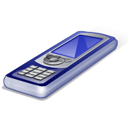
SARL ELECTRON
12 rue du 3 éme millénaire
75 0020 Paris

CAEN, le 18 mai 2021
à l'attention de
Monsieur,
Le montant des ventes que vous avez réalisé pour notre société s'est élevé à.

Nous vous souhaitons bonne réception de la présente.
Nous vous prions d'agréer, , nos sincères salutations.

LE RESPONSABLE ACHATS

